### ΦΥΛΛΟ ΕΡΓΑΣΙΑΣ 1: Παγκόσμιος συναγερμός για την πανδημία

**Καρτέλα Α**

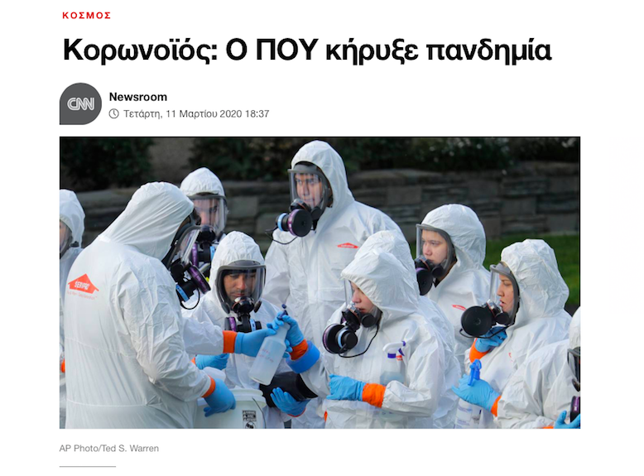

Πότε κηρύχθηκε η κατάσταση πανδημίας και από ποιον;

1. Ποιες είναι οι αρμοδιότητες του Παγκόσμιου Οργανισμού Υγείας;

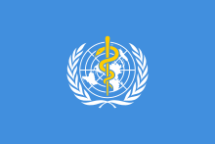Ο Παγκόσμιος Οργανισμός Υγείας (Π.Ο.Υ.) είναι μία εξειδικευμένη υπηρεσία των Ηνωμένων Εθνών με αρμοδιότητα τη δημόσια υγεία. Σύμφωνα με το καταστατικό του ο κύριος στόχος του είναι η διατήρηση του υψηλότερου επιπέδου υγείας για όλους τους λαούς του κόσμου. Η έδρα του βρίσκεται στη Γενεύη της Ελβετίας και έχει έξι ημιαυτόνομα εθνικά γραφεία και 150 τοπικά γραφεία σε όλο τον κόσμο.

Ο Οργανισμός ιδρύθηκε στις 7 Απριλίου 1948, ημερομηνία που εορτάζεται η Παγκόσμια Ημέρα Υγείας. Οι αρμοδιότητές του περιλαμβάνουν την υποστήριξη της καθολικής περίθαλψης, την παρακολούθηση των κινδύνων για τη δημόσια υγεία, τον συντονισμό της αντιμετώπισης καταστάσεων έκτακτης ανάγκης και τη βελτίωση της ανθρώπινης υγείας και ευημερίας.

Ο Π.Ο.Υ. έχει ήδη διαδραματίσει ηγετικό ρόλο στην καταπολέμηση διάφορων επιδημιών με σημαντικά επιτεύγματα όπως η εξάλειψη της ευλογιάς, η σχεδόν ολική εξάλειψη της πολιομυελίτιδας και η ανάπτυξη του εμβολίου για τον Έμπολα.

Στις σημερινές προτεραιότητές του ανήκουν οι μεταδοτικές ασθένειες και ειδικότερα ο HIV/AIDS, η ελονοσία, η φυματίωση και οι μη μεταδοτικές ασθένειες όπως οι καρδιολογικές παθήσεις και ο καρκίνος. Το έργο του ΠΟΥ χρηματοδοτείται από τις εθελοντικές συνεισφορές των κρατών-μελών του και δωρεές ιδιωτών.

Πηγή: <https://unric.org/el/παγκοσμιοσ-οpγανισμοσ-υγειασ-ποιός-εί/>

**Καρτέλα Β**

Διαβάστε προσεκτικά τον ορισμό της πανδημίας και την ετυμολογία της και στη συνέχεια παρατηρήστε τον παγκόσμιο χάρτη με τα κρούσματα COVID-19.

1. Γιατί ο COVID-19 ορίστηκε ως πανδημία;
2. Γιατί ο COVID-19 είναι θέμα δημόσιας υγείας και απαιτεί διεθνή συντονισμό και συνεργασία;

**Επιδημία ή πανδημία;**

**πανδημία** η [panδimía]**:** επιδημία που εξαπλώνεται σε όλη την έκταση μιας χώρας ή περιοχής, που προσβάλλει το σύνολο του πληθυσμού της.

[λόγ. < νλατ. pandemia < pan- *= παν-* + *-*demia κατά το epidemia < αρχ. *ἐπιδημία* (διαφ. το αρχ. *πανδημία* `όλος ο λαός΄)]

**επιδημία** η [epiδimía]**:** **Iα.**εμφάνιση, σε μία περιοχή, ορισμένης αρρώστιας, συνήθ. μολυσματικής, η οποία γρήγορα προσβάλλει μεγάλο αριθμό ατόμων: ~*γρίπης / τύφου / χολέρας / πανούκλας.* || η ίδια η αρρώστια: *H πείνα και οι επιδημίες κάνουν θραύση.* **β.** (μτφ.) για γεγονός, συνήθ. δυσάρεστο, που σε ορισμένη χρονική περίοδο συμβαίνει συχνά: ~*ληστειών / φόνων / αυτοκτονιών / βιασμών.* **II.** (λόγ.) διαμονή, ιδίως μόνιμη, σε έναν τόπο. [λόγ. < αρχ. *ἐπιδημία*]

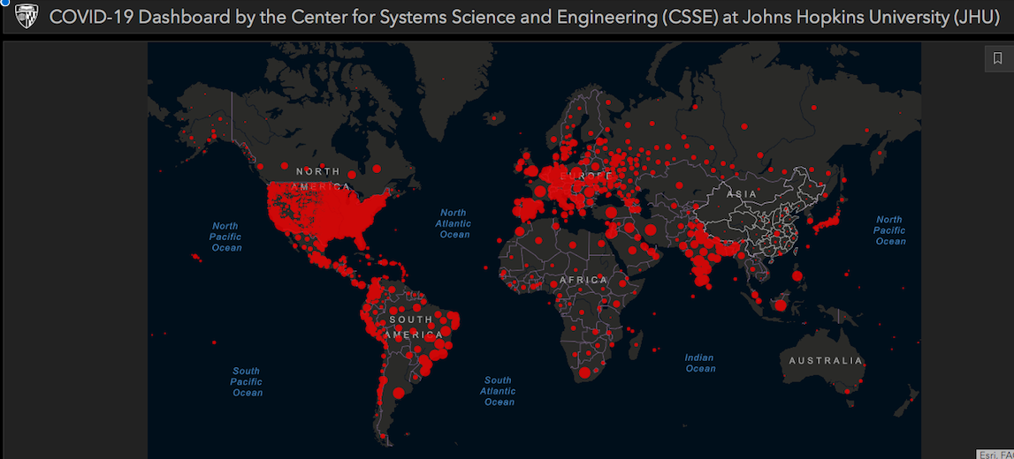(Πηγή: <https://www.greek-language.gr>)

**Πηγή:** Στοιχεία για την παγκόσμια εξάπλωση της COVID-19 από το Ερευνητικό Κέντρο Johns Hopkins (ΗΠΑ). Καταγραφή στις 7 Φεβρουαρίου 2021. <https://coronavirus.jhu.edu/map.html>

### ΦΥΛΛΟ ΕΡΓΑΣΙΑΣ 2: Ένα μήνυμα για την πανδημία από το παρελθόν

**1. Ας γνωρίσουμε το κορίτσι της φωτογραφίας**

«Το όνομά μου είναι Μύρτις, ωστόσο δεν πρόκειται για το αληθινό μου όνομα! Μου το έδωσαν οι αρχαιολόγοι που ανακάλυψαν το 1994-1995 τα οστά μου μαζί με άλλους 150 σκελετούς σε έναν ομαδικό τάφο στην Αθήνα, συγκεκριμένα στην περιοχή του Κεραμεικού.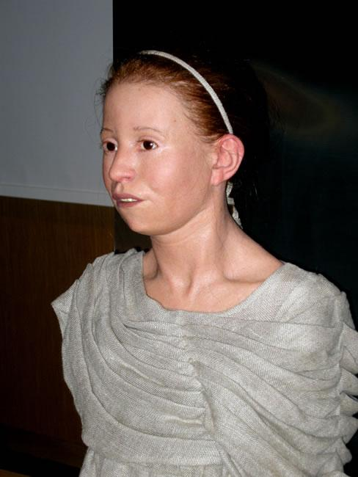

Μπορεί να μοιάζω κορίτσι του 21ου αιώνα αλλά σας διαβεβαιώνω ότι είμαι ένα εντεκάχρονο παιδί που έζησε και πέθανε στην Αθήνα τον 5ο αιώνα π.Χ.

Πώς, λοιπόν, μπορεί ένα παιδί από την αρχαία Αθήνα να γίνει “Φίλος της Χιλιετίας” των Ηνωμένων Εθνών;

Οι επιστήμονες είναι σίγουροι ότι ήμουν ένα από τα θύματα του λοιμού που έπληξε την Αθήνα στη διάρκεια του Πελοποννησιακού πολέμου, το 430-426 π.Χ. Γνωρίζουν, επίσης, ότι αιτία του θανάτου μου ήταν ο τυφοειδής πυρετός: η αρρώστια που σκότωσε τον Αθηναίο πολιτικό, Περικλή, και περίπου το ένα τρίτο όλων των κατοίκων της πόλης εκείνη την εποχή. Λένε, επίσης, πως η επιδημία συνέβαλε στην τελική ήττα της Αθήνας από την Σπάρτη κατά τον Πελοποννησιακό Πόλεμο. […]

Ο θάνατός μου ήταν αναπόφευκτος. Τον 5ο αιώνα π.Χ. δεν είχαμε ούτε τη γνώση ούτε τα μέσα για την καταπολέμηση θανατηφόρων ασθενειών. Όμως εσείς, οι άνθρωποι του 21ου αιώνα, δεν έχετε καμία δικαιολογία. Διαθέτετε όλα τα απαραίτητα μέσα και πόρους για να σώσετε τις ζωές εκατομμυρίων ανθρώπων, εκατομμυρίων παιδιών που όπως εγώ πεθαίνουν από αρρώστιες οι οποίες μπορούν να προληφθούν και να θεραπευτούν.

2.500 χρόνια μετά το θάνατό μου, ελπίζω ότι το μήνυμά μου θα επηρεάσει και θα εμπνεύσει περισσότερους ανθρώπους να εργαστούν και να κάνουν πραγματικότητα τους “Στόχους της Χιλιετίας της Ανάπτυξης”. Ακούστε με! Ξέρω τι λέω. Μην ξεχνάτε ότι είμαι πολύ μεγαλύτερη και ως εκ τούτου πιο σοφή από εσάς”.

<http://www.myrtis.gr/index.php?option=com_content&view=article&id=65&Itemid=120&lang=el>

2. Η Μύρτις έχει ένα μήνυμα και για τον κορονοϊό. Δείτε τι λέει στο παρακάτω βίντεο ["Η εντεκάχρονη αρχαία Αθηναία Μύρτις"](https://drive.google.com/file/d/1mOGHl1yoE9Kd93PNLhBt6VjB6pHv5LmN/view?usp=sharing) (**Πηγή**: <https://unric.org/el/)>

Η Μύρτις σάς έστειλε ένα μήνυμα περιγράφοντας την επιδημία που έζησε στην Αθήνα του 5ου αιώνα π.Χ. Η Μύρτιδα είναι πια συνεργάτης του ΟΗΕ και ανέλαβε να μεταφέρει την εμπειρία της σε όλο τον κόσμο και να μας ενημερώσει σχετικά με τα μέτρα προστασίας από την πανδημία.

Ποιες συμβουλές και ποιον εξοπλισμό προστασίας από την COVID-19 μας δίνει η Μύρτιδα ως ειδικός συνεργάτης του ΟΗΕ;



Τι πρέπει να προσέχεις καθημερινά

|  |
| --- |
|  |
|  |
|  |
|  |
|  |
|  |

## 2η Υποενότητα: Μετακινήσεις και Τουρισμός

**ΕΞΟΠΛΙΣΜΟΣ ΑΠΟ ΤΗ ΜΥΡΤΙΔΑ**

**Εκτιμώμενος χρόνος υλοποίησης**

### ΦΥΛΛΟ ΕΡΓΑΣΙΑΣ 3: COVID-19 και μετακινήσεις

1. Τα μέτρα τα οποία προτείνουν οι επιστήμονες για την αποφυγή εξάπλωσης του ιού είναι η κοινωνική αποστασιοποίηση, η αποφυγή χώρων συνωστισμού και φυσικά ο περιορισμός των ταξιδιών. Λίγες εβδομάδες μετά την κήρυξη της πανδημίας οι περισσότερες χώρες του κόσμου έκλεισαν τελείως ή μερικώς τα σύνορά τους, όπως φαίνεται στον παρακάτω χάρτη που αποτυπώνει την κατάσταση στις 2 Απριλίου 2020. Αυτό σημαίνει ότι οι πολίτες δεν μπορούν να μετακινηθούν έξω από τα όρια της χώρας τους.

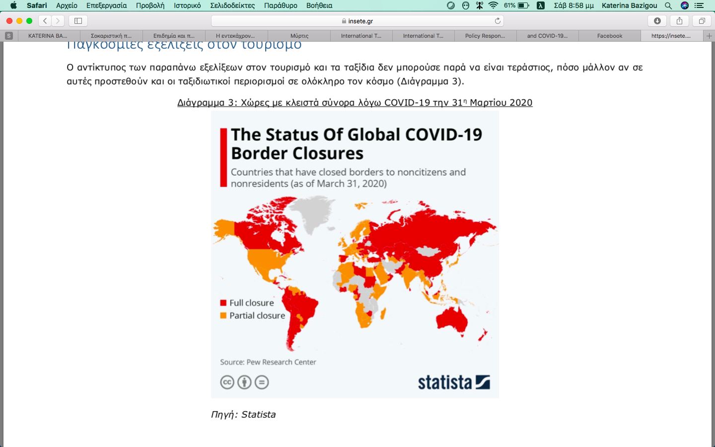

Πηγή:<https://www.statista.com/chart/21326/coronavirus-border-closures/>

Για ποιον λόγο πιστεύετε ότι ήταν απαραίτητο το κλείσιμο των συνόρων;

|  |
| --- |
|  |
|  |
|  |
|  |

2. Γράψτε στον πίνακα ή σε ένα μεγάλο χαρτόνι τη φράση «Λόγοι Μετακίνησης στον κόσμο» και καταγράψτε την πρώτη λέξη που σκέφτεστε σχετικά με τη φράση αυτή. Ποιούς λόγους καταγράψατε;

Παρατηρώντας τις λέξεις που καταγράψατε συζητήστε στις ομάδες σας ποιες από τις δραστηριότητες αυτές μπορούν να γίνουν εξ αποστάσεως και ποιες δεν είναι δυνατό να γίνουν καθόλου.

|  |  |
| --- | --- |
| **Μπορούν να γίνουν εξ αποστάσεως** | **Απαιτείται η φυσική μετακίνηση** |
|  |  |
|  |  |
|  |  |
|  |  |
|  |  |
|  |  |
|  |  |
|  |  |
|  |  |

3. Τον ρόλο του συντονιστή των χωρών της Ευρώπης σχετικά με τις μετακινήσεις ανάμεσα στα κράτη κατά τη διάρκεια της πανδημίας έχει αναλάβει το Συμβούλιο της Ευρώπης. Το Συμβούλιο της Ευρώπης ιδρύθηκε το 1949 και έχει ως αποστολή να θέτει κανόνες και να παρακολουθεί την τήρησή τους για την προστασία των Ανθρωπίνων Δικαιωμάτων και της Δημοκρατίας.

Διαβάστε το παρακάτω δημοσίευμα από την ιστοσελίδα του Συμβουλίου.

1. Πώς αποφάσισε το Συμβούλιο της Ευρώπης να συντονίσει τα κράτη μέλη του σχετικά με τις μετακινήσεις;
2. Συζητήστε τα κριτήρια τα οποία θα πρέπει να καταγράφονται προκειμένου τα κράτη να αποφασίζουν σχετικά με την ασφάλεια των μετακινήσεων.
3. Γιατί πιστεύετε ότι είναι απαραίτητη η διεθνής συνεργασία στο ζήτημα αυτό;

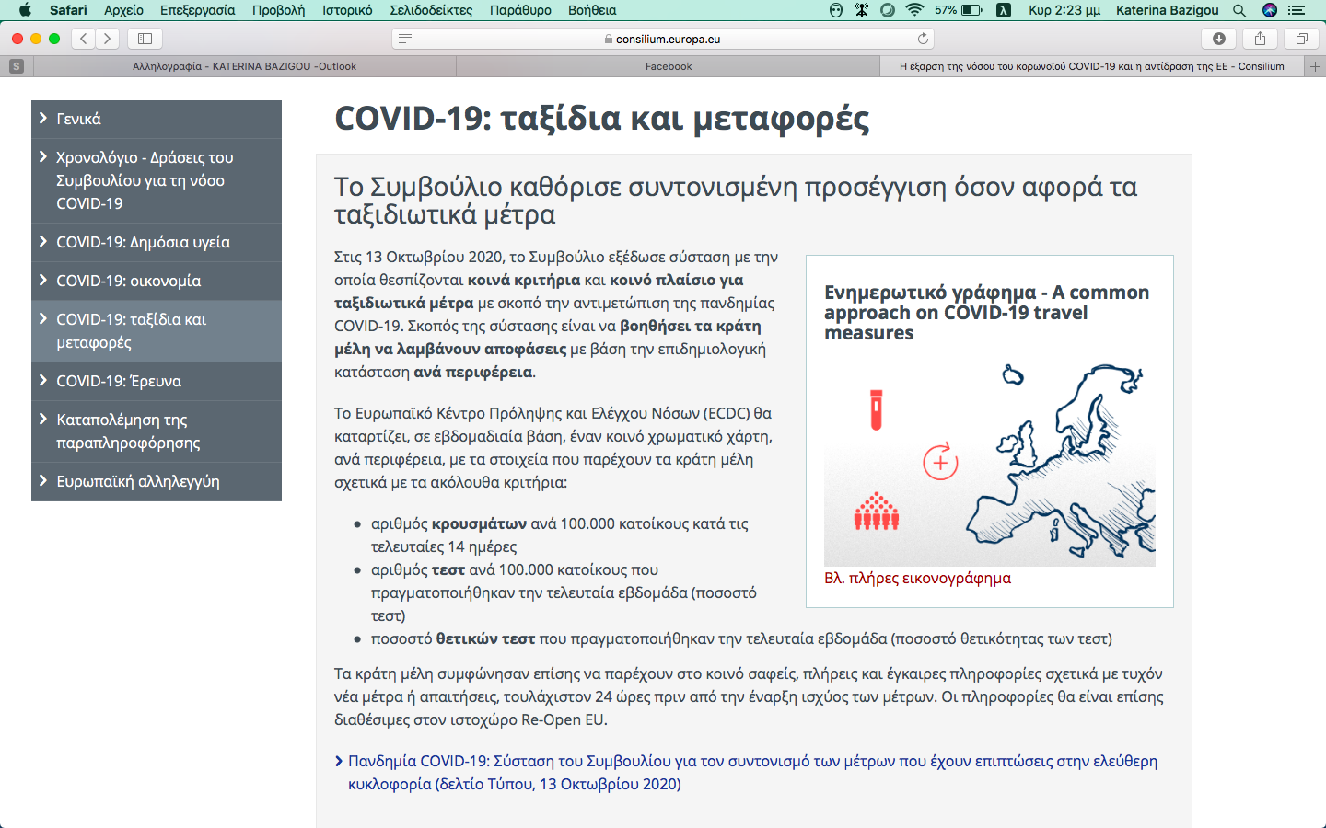

**Πηγή:** <https://www.consilium.europa.eu/el/policies/coronavirus/covid-19-travel-and-transport/>

### ΦΥΛΛΟ ΕΡΓΑΣΙΑΣ 4: Τουρισμός και πανδημία

Πώς συνδέονται η οικογένεια Adams από τη Βόρεια Αγγλία με την Άννα που διδάσκει μπαλέτο σε παιδάκια στην Πάρο;

Μερικές σκέψεις μιας καλοκαιρινής μέρας στην Ευρώπη...

|  |
| --- |
| Δεν το βλέπουμε να πηγαίνουμε φέτος σε ελληνικό νησί, όπως σχεδιάζαμε. Όλα τα κάνουμε πια ηλεκτρονικά, αλλά... οι διακοπές; Οι διακοπές είναι εμπειρίες, τα νιώθεις όλα με τις αισθήσεις σου. Αλλά θα είναι ασφαλές να πάμε στην Πάρο; Πόσα κρούσματα να έχουν άραγε εκεί; Έχουν νοσοκομείο καλά εξοπλισμένο αν χρειαστεί; Και αν πάμε και αρρωστήσουμε; Θα δώσουμε τόσα λεφτά για να αρρωστήσουμε σε ξένη χώρα; Και αν μας βάλουν σε καραντίνα;  John & Mary Adams  Βόρεια Αγγλία |

|  |
| --- |
| Ούτε σήμερα χτύπησε το τηλέφωνο για δουλειά. Έχουν αραιώσει πολύ οι πτήσεις. Άλλες φορές το καλοκαίρι ούτε εγώ ξέρω πόσες φορές την εβδομάδα πήγαινα στο αεροδρόμιο της Πάρου και τώρα... Μήπως να έψαχνα για καμιά άλλη δουλειά; Αλλά και πάλι εγώ το μόνο που ξέρω να κάνω είναι να πιλοτάρω αεροπλάνα!  Hans  Γερμανία |

|  |
| --- |
| Δεν βλέπω κρατήσεις φέτος... Δεν μπορώ να καταλάβω γιατί δεν έρχονται οι τουρίστες. Έχουμε εφαρμόσει όλα τα πρωτόκολλα για την ασφάλειά τους. Τι άλλο να κάνουμε πια; Το 73% του ελληνικού τουρισμού προέρχεται από το εξωτερικό. Αν δεν έρθουν θα καταστραφούμε! Στην Πάρο όλες οι οικογένειες έχουν έναν ή περισσότερους συγγενείς στον τουρισμό. Τι θα γίνουν; Είχαμε συμφωνήσει με 35 ανθρώπους να δουλέψουν στο ξενοδοχείο. Πώς θα τους πω ότι δεν θα δουλέψουν;  Σταύρος  Ελλάδα |

|  |
| --- |
| Δεν βλέπω να έχω πολλές μαθήτριες εφέτος. Πολλές μαμάδες με έπιασαν στον δρόμο από τώρα να μου πουν ότι σκέφτονται να σταματήσουν τις κόρες τους από το μπαλέτο γιατί ο τουρισμός είναι ανύπαρκτος. Ακόμα δεν ξεκινήσαμε και έχω χάσει 3 κοριτσάκια. Οι δύο κόρες του Βασίλη που έχει την ταβέρνα στο λιμάνι και η μία κόρη του Πέτρου που ο μπαμπάς της και η μαμά της δούλευαν σεζόν στο ξενοδοχείο. Τους καταλαβαίνω τους ανθρώπους, αλλά αν συνεχίσουμε έτσι θα δυσκολευτώ να κρατήσω τη Σχολή και δεν μπορώ να φανταστώ τι άλλο μπορώ να κάνω για να ζήσω.  Άννα  Ελλάδα |

|  |
| --- |
| Κάθομαι και κοιτάω τα άδεια τραπέζια και πάω να σκάσω! Κάθε χρόνο ανοίγουμε τον Απρίλιο μέχρι Οκτώβρη. Με τον τουρισμό δουλεύουμε. Άλλες χρονιές έπρεπε να κλείσεις τραπέζι στην ταβέρνα μας μέρες πριν. Ψαροταβέρνα δίπλα στη θάλασσα με φρέσκο ψάρι από τις βάρκες. Έρχονταν οι ξένοι τουρίστες και τους έμενε αξέχαστο! Τώρα τι δουλειά να κάνεις; Σταμάτησα και τις παραγγελίες για προμήθειες και παίρνω μόνο περιορισμένες ποσότητες. Πώς θα τα βγάλουμε πέρα με τις υποχρεώσεις;  Βασίλης  Ελλάδα |

|  |
| --- |
| Ξεκίνησε ήδη η καλοκαιρινή περίοδος και εγώ κάθομαι χωρίς ούτε μία φορά να χτυπήσει το τηλέφωνο για δουλειά. Άλλες χρονιές 6 ολόκληρους μήνες μεγαλουργούσα στις κουζίνες του μεγαλύτερου ξενοδοχείου της Πάρου και στριμώχνονταν όλοι στους μπουφέδες να δοκιμάσουν τις σπεσιαλιτέ μου. Φέτος μου είπε ο Σταύρος, ο ιδιοκτήτης του ξενοδοχείου, ότι δεν υπάρχουν κρατήσεις και σκέφτεται να μην ανοίξει.  Enrico  Ιταλία |

|  |
| --- |
| Τι χρονιά και φέτος! 25 χρόνια δουλεύω σε τουριστικό πρακτορείο δεν είχε συμβεί κάτι παρόμοιο. Ακόμα και μετά τις 11/9/2001 που ο κόσμος φοβόταν, ακόμα και με την οικονομική κρίση μετά το 2009 ο κόσμος ταξίδευε. Ποτέ δεν έπεσε η κίνηση τόσο πολύ. Σχεδόν κανείς δεν ταξιδεύει πια. Φοβάμαι ότι θα απολυθώ και να δούμε πώς θα τα καταφέρω με τα έξοδα της οικογένειας. Προσπαθώ να σκεφτώ μια λύση για να πείσω τον κόσμο ότι τα ελληνικά νησιά με τα οποία συνεργαζόμαστε είναι ασφαλή, αλλά...  Sylvia  Λονδίνο |

### 

### ΦΥΛΛΟ ΕΡΓΑΣΙΑΣ 5: Τι είναι τα δημόσια αγαθά;

3η ΥΠΟΕΝΟΤΗΤΑ: Παγκόσμια δημόσια αγαθά για την αντιμετώπιση της πανδημίας

1.Αφού διαβάσετε τον ορισμό των δημόσιων αγαθών σκεφτείτε στην ομάδα σας ποια μπορεί να είναι τα δημόσια αγαθά για μια χώρα.

Δημόσια αγαθά: Τα δημόσια αγαθά είναι υποδομές ή υπηρεσίες που βελτιώνουν τη ζωή των πολιτών και από τα οποία μπορούν να επωφεληθούν όλοι οι πολίτες. Έχουν δύο χαρακτηριστικά: α) μη ανταγωνιστικότητα στην κατανάλωση, δηλαδή όσα άτομα και αν τα χρησιμοποιήσουν, δεν περιορίζεται η διαθεσιμότητά τους β) μη αποκλεισμός, δηλαδή είναι διαθέσιμα σε όλους ανεξάρτητα αν όλοι όσοι τα χρησιμοποιούν έχουν πληρώσει για την παραγωγή τους.

Ξεχωρίστε σε δύο στήλες ποια από τα παρακάτω είναι δημόσια και ποια ιδιωτικά αγαθά. Μπορείτε να προσθέστε και άλλα που σκεφτήκατε στην ομάδα σας.

καθαρός αέρας – playstation – πεζοδρόμια – φάροι – νοσοκομεία – θάλασσα – ηλεκτρονικός υπολογιστής – δημόσια υγεία – σχολεία – δημόσιος φωτισμός – ασφάλεια – αυτοκίνητα – εθνική άμυνα – κινητό – δρόμοι – ρούχα – πάρκα – πίτσα – οδική ασφάλεια

|  |  |
| --- | --- |
| **Δημόσια αγαθά** | **Ιδιωτικά αγαθά** |
|  |  |
|  |  |
|  |  |
|  |  |
|  |  |
|  |  |
|  |  |
|  |  |
|  |  |
|  |  |
|  |  |
|  |  |

### 

### ΦΥΛΛΟ ΕΡΓΑΣΙΑΣ 6: Ποια είναι τα Παγκόσμια Δημόσια Αγαθά;

Καθώς οι άνθρωποι διασυνδέονταν με διάφορους τρόπους όπως το διεθνές εμπόριο, οι μετακινήσεις από χώρα σε χώρα και η παγκόσμια επικοινωνία, βρέθηκαν όλο και περισσότερο συνδεδεμένοι και αλληλοεξαρτώμενοι όσο ποτέ ξανά στην ιστορία τους. Τα εθνικά σύνορα δεν είναι πια εμπόδιο για τη διακίνηση των ανθρώπων, των ιδεών, των αγαθών, της τεχνολογίας, αλλά και των δημόσιων αγαθών. Έτσι λοιπόν δημιουργήθηκαν τα Παγκόσμια Δημόσια Αγαθά, τα οποία έχουν τα ίδια χαρακτηριστικά με τα παραδοσιακά δημόσια αγαθά, αλλά διαπερνούν τα σύνορα μιας χώρας και έχουν παγκόσμιες επιπτώσεις. Τα Παγκόσμια Δημόσια Αγαθά για να διασφαλιστούν προφανώς απαιτείται η συνεργασία όλων των χωρών.

Σκεφτείτε παγκόσμια ζητήματα των οποίων η αντιμετώπιση απαιτεί τη συνεργασία όλων των χωρών.

* Γιατί τα θεωρείτε παγκόσμια ζητήματα;
* Ποια είναι τα δημόσια παγκόσμια αγαθά που απειλούνται σε κάθε περίπτωση;

|  |  |
| --- | --- |
| **Ζήτημα** | **Παγκόσμια Δημόσια Αγαθά** |
| Κλιματική αλλαγή |  |
| Προσφυγικές ροές |  |
| Οικονομική κρίση |  |
| Πανδημία |  |

### 

### ΦΥΛΛΟ ΕΡΓΑΣΙΑΣ 7: Διαβούλευση για την κατανομή των Παγκόσμιων Δημόσιων Αγαθών που σχετίζονται με την πανδημία COVID-19

Ο μοναδικός τρόπος να αντιμετωπισθεί με επιτυχία η πανδημία από όλες τις χώρες του κόσμου είναι να συμφωνήσουν πως ό,τι χρειάζεται για την προστασία της δημόσιας υγείας είναι παγκόσμιο δημόσιο αγαθό και ο μόνος τρόπος να εξασφαλιστεί με επάρκεια είναι η διεθνής συνεργασία. Ο Παγκόσμιος Οργανισμός Υγείας (ΠΟΥ) έχει προειδοποιήσει ότι η πανδημία πρέπει να σβήσει από όλες τις χώρες, αλλιώς με την κινητικότητα των ανθρώπων θα υπάρχουν συνέχεια νέα κύματα της COVID-19 παντού.

Για τον λόγο αυτό έχουν συγκεντρωθεί στον Οργανισμό Ηνωμένων Εθνών (ΟΗΕ) εκπρόσωποι από κάθε κράτος προκειμένου να συμφωνήσουν να γίνει μια κατανομή των απαραίτητων αγαθών ανάμεσα σε όλες τις χώρες έτσι ώστε να αντιμετωπισθεί η πανδημία.

**Ομάδα ΟΗΕ**: Είστε η ομάδα που θα συντονίσει τη διαπραγμάτευση με βάση τις ερωτήσεις που θα βρείτε στις καρτέλες Α. Για κάθε αγαθό προς διαπραγμάτευση θα πρέπει να κάνετε μια εισαγωγή στο θέμα με βάση τις πληροφορίες της σχετικής καρτέλας. Θα πρέπει να φροντίσετε να δίνετε τον λόγο σε όλες τις χώρες για όσο χρόνο θα έχετε συμφωνήσει να μιλήσει κάθε χώρα από την αρχή της συζήτησης. Αφού τοποθετηθούν όλες οι χώρες και τελειώσουν οι ερωτήσεις θα αποφασίσετε για τον τρόπο που θα διανεμηθούν τα αγαθά εξηγώντας στις χώρες την απόφασή σας.

**Χώρες**: Η κάθε ομάδα εκπροσωπεί μια χώρα με συγκεκριμένα κοινωνικά και οικονομικά χαρακτηριστικά. Τα αγαθά στα οποία θα πρέπει όλες οι χώρες να έχουν πρόσβαση είναι όσα αναγράφονται στις καρτέλες. Αφού διαβάσετε προσεκτικά τι χρειάζεστε για να αντιμετωπίσετε την πανδημία, σκεφτείτε πώς θα τα διαχειριστείτε λαμβάνοντας υπόψη την οικονομική κατάσταση της χώρας σας, τις δυνατότητες παραγωγής που έχετε, αλλά και τα ηθικά και πρακτικά ζητήματα που παρουσιάζονται από τις επιλογές σας.

**Καρτέλες Α – Αγαθά για την αντιμετώπιση της πανδημίας**

|  |  |
| --- | --- |
| **Εμβόλια**  Έρευνα: Όλες οι χώρες πρέπει να μοιραστούν τη γνώση για την παραγωγή ενός αποτελεσματικού εμβολίου. Οι κυβερνήσεις των πλούσιων κρατών αλλά και οι Διεθνείς Οργανισμοί πρέπει να χρηματοδοτήσουν την έρευνα.  Διανομή: Τα εμβόλια πρέπει να διανεμηθούν με ισότητα σε όλες τις χώρες ανεξάρτητα από τη συμβολή στη δημιουργία τους. Θα πρέπει άμεσα να οργανωθεί και να χρηματοδοτηθεί η παγκόσμια αλυσίδα διανομής των εμβολίων. | **Υποδομές δημόσιας υγείας**  Ο Παγκόσμιος Οργανισμός Υγείας ενημέρωσε ότι το 30% των χωρών του πλανήτη δεν έχουν επαρκή συστήματα υγείας και υγιεινής για την αντιμετώπιση της πανδημίας COVID-19.  Σε πολλές χώρες είναι αδύνατη ακόμη και η στοιχειώδης υγιεινή αφού δεν υπάρχει πρόσβαση στο καθαρό νερό.  Σε πολλές χώρες οι δομές υγείας (νοσοκομεία, κέντρα υγείας) είτε δεν υπάρχουν είτε δεν επαρκούν λόγω της μεγάλης αύξησης των αναγκών για νοσηλεία. |
| **Ιατρικός εξοπλισμός**  Παραγωγή και διανομή ειδών ιατρικού εξοπλισμού: τεστ ανίχνευσης, αναπνευστήρες, μέσα προστασίας του νοσηλευτικού προσωπικού, απολυμαντικά υλικά κ.λ.π. Η κάθε χώρα θα αντιμετωπίσει αυξημένες ανάγκες ιατρικού εξοπλισμού σε διαφορετικές φάσεις ανάλογα με την πορεία της πανδημίας. | **Συστήματα καταγραφής και ιχνηλάτησης**  Είναι πολύ σημαντική η πρόωρη καταγραφή και ανίχνευση κρουσμάτων της πανδημίας για να υπάρχει έγκαιρη ενημέρωση και πρόληψη των εξάρσεων σε διάφορες χώρες του πλανήτη, έτσι ώστε να προληφθούν μελλοντικά κύματα όχι μόνο της πανδημίας της COVID-19 αλλά και άλλων επιδημιολογικών ασθενειών. |
| **Θεραπείες για την COVID-19**  Αν και δεν υπάρχει θεραπεία για απόλυτη ίαση από την COVID-19, η επιστημονική κοινότητα διαθέτει πια σαφείς ενδείξεις ότι κάποια φάρμακα μπορούν να περιορίσουν κατά πολύ τα σοβαρά συμπτώματα από τον ιό. | **Μέσα και τρόποι προστασίας του πληθυσμού**  Οι μάσκες διαφόρων τύπων είναι πια ένα είδος πρώτης ανάγκης και το αποκλειστικό μέσο για την αντιμετώπιση της μόλυνσης από τον ιό στην κοινότητα. Έχει αποδειχθεί ότι οι ιατρικές μάσκες είναι οι μόνες αποτελεσματικές σε αντίθεση με τις πάνινες. Οι ανάγκες στην αγορά για την παραγωγή και διάθεση ιατρικών μασκών είναι πάρα πολύ μεγάλη.  Τα lockdown έχει αποδειχθεί ότι βοηθούν στον περιορισμό της διασποράς του ιού. |

**Πηγή**: Brown, G. & Susskind, D. (2020). International Cooperation during the COVID-19 pandemic. *Oxford Review of Economic Policy*, 36(1), 64-76.

**Καρτέλες Β – Χώρες**

**Γερμανία – Ρωσία – ΗΠΑ**: Είστε σε πλεονεκτική θέση γιατί η οικονομική σας κατάσταση σας επέτρεψε να ανταποκριθείτε στην έρευνα και στις ανάγκες για τα βασικά μέσα αντιμετώπισης της COVID-19. Διαθέτετε το εμβόλιο και φάρμακα που βοηθούν στην ίαση. Για να βοηθήσετε τις χώρες που βρίσκονται σε δύσκολη οικονομική θέση έχετε αποφασίσει α) να μην καταβάλουν τις δόσεις των δανείων που τους έχετε δώσει για όσο διαρκεί η πανδημία β) εγκρίνετε ένα τεράστιο ποσό 200 δισεκατομμυρίων δολαρίων για να μπορούν οι χώρες αυτές να δανειστούν και να αντιμετωπίσουν την πανδημία.

**Αν και δεν διαφωνείτε να θεωρηθούν τα αγαθά της καρτέλας Α Παγκόσμια Δημόσια Αγαθά, δεν είστε διατεθειμένοι να τα μοιραστείτε χωρίς κέρδος.**

**Γκάνα – Πακιστάν – Παραγουάη – Μοζαμβίκη – Τσαντ**: Η οικονομική σας κατάσταση είναι πολύ δύσκολη. Έχετε ένα μεγάλο χρέος στις αναπτυγμένες χώρες του κόσμου, εξαρτάσθε από τις εισαγωγές (φάρμακα, ιατρικός εξοπλισμός) και δεν έχετε τις υποδομές δημόσιας υγείας και τα μέσα αντιμετώπισης πανδημιών όπως η COVID-19.

**O στόχος σας είναι να πείσετε με επιχειρήματα τις χώρες που διαθέτουν τα αγαθά της καρτέλας Α να τα θεωρήσουν Παγκόσμια Δημόσια Αγαθά.**

|  |
| --- |
| **Γκάνα (Αφρική)**  Προσδοκώμενο ζωής: 64,1 έτη  Κατά κεφαλή εισόδημα: 5.229 $  Κάτω από το όριο φτώχειας: 30%  Παιδική εργασία: 19,9% (ηλικιών 5-17)  Πρόσβαση σε πόσιμο νερό: 36%  Παιδικός υποσιτισμός: 17,5% (ηλικιών 0-5)  HIV σε ενήλικες: 1,7%  COVID-19: Δηλώσατε επίσημα ότι αν και γνωρίζετε ότι θα έπρεπε να εφαρμόσετε lockdown για τον περιορισμό της πανδημίας, δεν θα είστε σε θέση να επιβιώσετε οικονομικά. |

|  |
| --- |
| **ΗΠΑ (Βόρεια Αμερική)**  Προσδοκώμενο ζωής: 78,9 έτη  Κατά κεφαλή εισόδημα: 63.826 $  Κάτω από το όριο φτώχειας: ---  Παιδική εργασία: ---  Πρόσβαση σε πόσιμο νερό: 99%  Παιδικός υποσιτισμός: 3,5% (ηλικιών 0-5)  HIV σε ενήλικες: ----  COVID-19: Ως χώρα έχετε χρηματοδοτήσει το μεγαλύτερο μέρος της έρευνας για την παρασκευή του εμβολίου. |

|  |
| --- |
| **Γερμανία (Ευρώπη)**  Προσδοκώμενο ζωής: 81,3 έτη  Κατά κεφαλή εισόδημα: 55.314 $  Κάτω από το όριο φτώχειας: ----  Παιδική εργασία: ---  Πρόσβαση σε πόσιμο νερό: 97%  Παιδικός υποσιτισμός: 1,7% (ηλικιών 0-5)  HIV σε ενήλικες: 0,1%  COVID-19: Ως χώρα έχετε χρηματοδοτήσει τις έρευνες για το εμβόλιο, αλλά στην αρχή της πανδημίας είχατε έλλειψη μέσων προστασίας και ιατρικού εξοπλισμού. Κάνατε εισαγωγές από άλλες χώρες. |

|  |
| --- |
| **Ρωσία (Ευρώπη)**  Προσδοκώμενο ζωής: 72,6 έτη  Κατά κεφαλή εισόδημα: 26.157$  Κάτω από το όριο φτώχειας: ---  Παιδική εργασία: ----  Πρόσβαση σε πόσιμο νερό: 61%  Παιδικός υποσιτισμός: ----  HIV σε ενήλικες: ----  COVID-19: Χρηματοδοτήσατε τις έρευνες για το εμβόλιο και είστε σε θέση να διαθέσετε ποσότητες του εμβολίου σε άλλες χώρες. |

|  |
| --- |
| **Πακιστάν (Ασία)**  Προσδοκώμενο ζωής: 67,3 έτη  Κατά κεφαλή εισόδημα: 5.005 $  Κάτω από το όριο φτώχειας: 38,3%  Παιδική εργασία: 12,8% (ηλικιών 5-17)  Πρόσβαση σε πόσιμο νερό: 35%  Παιδικός υποσιτισμός: 37,6% (ηλικιών 0-5)  HIV σε ενήλικες: 0,1%  COVID-19: Αν και είστε η 5η μεγαλύτερη χώρα στον κόσμο (220εκ. κάτοικοι) σύμφωνα με το Υπουργείο Υγείας διαθέτετε μόνο 2942 κλίνες για COVID-19 σε όλη την χώρα και 156 εργαστηριακά κέντρα ανίχνευσης του ιού. |

|  |
| --- |
| **Παραγουάη (Νότια Αμερική)**  Προσδοκώμενο ζωής: 74,3 έτη  Κατά κεφαλή εισόδημα: 12.224 $  Κάτω από το όριο φτώχειας: 4,5%  Παιδική εργασία: 17,9 (ηλικιών 5-17)  Πρόσβαση σε πόσιμο νερό: 64%  Παιδικός υποσιτισμός: 5,6% (ηλικιών 0-5)  HIV σε ενήλικες: 0,5%  COVID-19: Αμέσως με την έναρξη της πανδημίας εφαρμόσατε γενικό lockdown γιατί οι υποδομές υγείας δεν μπορούσαν να αντιμετωπίσουν μεγάλη πίεση. Από τον Οκτώβριο 2020 εφαρμόσατε «Τον τρόπο ζωής COVID» επαναλειτουργώντας τις περισσότερες κοινωνικές και οικονομικές δραστηριότητες γιατί η οικονομία σας δεν άντεχε το αυστηρό lockdown και περιμένετε το εμβόλιο ως λύση. |

|  |
| --- |
| **Τσαντ (Αφρική)**  Προσδοκώμενο ζωής: 54,2 έτη  Κατά κεφαλή εισόδημα: 1.555 $  Κάτω από το όριο φτώχειας: 85,7%  Παιδική εργασία: 39%  Πρόσβαση σε πόσιμο νερό: ----  Παιδικός υποσιτισμός: 39,8%  HIV σε ενήλικες: 1,3%  COVID-19: Εισάγετε πάνω από το 90% των φαρμακευτικών ειδών από χώρες εκτός Αφρικής. Έχετε πλήρη έλλειψη ιατρικού εξοπλισμού, αφού σύμφωνα με τον ΠΟΥ σε όλες τις χώρες της Αφρικής μαζί δόθηκαν 2000 αναπνευστήρες μέχρι τον Μάιο 2020. Σε εσάς αναλογούσε ένας ελάχιστος αριθμός. |

|  |
| --- |
| **Μοζαμβίκη (Αφρική)**  Προσδοκώμενο ζωής: 60,9 έτη  Κατά κεφαλή εισόδημα: 1.250 $  Κάτω από το όριο φτώχειας: 72,5%  Παιδική εργασία: ----  Πρόσβαση σε πόσιμο νερό: 62%  Παιδικός υποσιτισμός: 42,3% (ηλικιών 0-5)  HIV σε ενήλικες: 12,6%  COVID-19: Περίπου το 50% του πληθυσμού δεν έχει πρόσβαση σε δομές δημόσιας υγείας. Ο περιορισμός των συγκοινωνιών λόγω της πανδημίας έχει στερήσει ακόμη περισσότερο την παροχή υγείας στις λιγοστές υποδομές της χώρας. |

**Πηγές:**

* Human Development Index (HDI) <http://hdr.undp.org/en/countries>
* COVID-19 in Africa: Regional socio-economic implications and policies priorities, OECD – May 2020 <https://www.oecd.org/coronavirus/en/>
* Επίσημη ιστοσελίδα της Πακιστανικής Κυβέρνησης για COVID-19 <https://covid.gov.pk/stats/pakistan>
* Promoting socio-economic recovery in Paraguay report – Economic Reactivation strategies during COVID-19, UNDP Latin America and the Caribbean, 2020.

**Καρτέλα Γ: Ερωτήσεις που θα θέσει ο ΟΗΕ**

|  |
| --- |
| **Εμβόλια**  Με ποια κριτήρια προτείνετε να γίνει η διάθεση των εμβολίων; |
| **Υποδομές δημόσιας υγείας**  Πώς μπορούμε να εξασφαλίσουμε δομές υγείας σε όλες τις χώρες; |
| **Ιατρικός εξοπλισμός**  Υπάρχει ο κατάλληλος ιατρικός εξοπλισμός στις δομές δημόσιας υγείας; |
| **Συστήματα καταγραφής και ιχνηλάτησης**  Τι χρειάζεστε για να κάνετε πλήρη καταγραφή των κρουσμάτων της πανδημίας; |
| **Θεραπείες για την COVID-19**  Με ποια κριτήρια θα γίνει η διανομή των φαρμάκων για τη θεραπεία όσων αρρωσταίνουν από COVID-19; |
| **Μέσα και τρόποι προστασίας του πληθυσμού**  Μπορούν όλες οι χώρες να πάρουν τα κατάλληλα μέτρα για να μην εξαπλωθεί ο ιός στους κατοίκους; |